互助國小111學年度家庭教育融入各科課程教案、教學省思、

學生心得及教學照片
單元名稱 |  | 第十四課 小樹 |  | 總節數 |  | 共 4 節，160分鐘
設計依據
學習  重點 | 學習表現 |  | 4-Ⅲ-3 運用字辭典、成語辭典等，擴充詞彙，分辨詞義。  1-Ⅲ-1 能夠聆聽他人的發言，並簡要記錄。  2-Ⅱ-4 樂於參加討論，提供個人的觀點和意見。  5-Ⅲ-10 結合自己的特長和興趣，主動尋找閱讀材料。  6-Ⅲ-3 掌握寫作步驟，寫出表達清楚、段落分明、符合主題的作品。 |  | 領域核心素養 |  | 國-E-A1 認識國語文的重要性，培養國語文的興趣，能運用國語文認識自我、表現自我，奠定終身學習的基礎。  國-E-B1 理解與運用國語文在日常生活中學習體察他人的感受，並給予適當的回應，以達成溝通及互動的目標。  國-E-C3 閱讀各類文本，培養理解與關心本土及國際事務的基本素養，以認同自我文化，並能包容、尊重與欣賞多元文化。
學習  重點 | 學習內容 |  | Ab-Ⅲ-6 3,700個常用語詞的使用。  Ac-Ⅲ-4 各類文句表達的情感與意義。  Ad-Ⅲ-3 故事、童詩、現代散文、少年小說、兒童劇等。  ◎Bb-Ⅲ-2 人際交流的情感。  ◎Cb-Ⅲ-1 各類文本中的親屬關係、道德倫理、儀式風俗、典章制度等文化內涵。  ◎Cc-Ⅲ-1 各類文本中的藝術、信仰、思想等文化內涵。
核心素養呼應說明 |  |  | 分享與家人相處的經驗，並用「雖然……但……」來說明。
議題  融入 | 實質內涵 |  | 【環境教育】  環E2覺知生物生命的美與價值，關懷動、植物的生命。  【家庭教育】  家E5了解家庭中各種關係的互動(親子、手足、祖孫及其他親屬等)。  【家庭教育】  家E7表達對家庭成員的關心與情感。
議題  融入 | 所融入之學習重點 |  | 閱讀文章後找出文章的重點，練習運用擬人法描寫風景特色。
摘要 |  |  | 小樹的父母相繼去世後，五歲的他跟著爺爺、奶奶一起生活。那天，他們搭公車到目的地，又走了很遠的山路，才到山林裡的小屋。小樹躺在木床上思念著母親，奶奶唱的歌謠給小樹力量，他終於安心的入睡。
學習目標 |  |  | 一、能應用注音符號分辨本課字詞的音義。  二、能閱讀並了解課文含義，再提出自己的看法，做整理歸納。  三、能思考並體會故事人物的心情轉變及正向能量的來源。  四、能將課文與實際生活經驗相結合。  五、會使用數位化字辭典，分辨形近字的字義。  六、主動閱讀少年小樹之歌小說全文。  七、能學習付出關懷他人的愛，並尊重他人的感受，為生活帶來美好的事物。
教材來源 |  |  | 康軒版國語五上課本
教學設備/資源 |  |  | 國語五上電子教科書
評量要點
一、應用注音符號分辨本課字詞的音義，以及一字多音：「喪」：「喪禮」念「喪」，「喪失」念「喪」。「鋪」：「鋪張」念「撲」，「床鋪」念「曝」。
二、閱讀並了解課文含義，再提出自己的看法，做整理歸納。
三、思考並體會故事人物的心情轉變及正向能量的來源。
四、專注聆聽同學分享閱讀小樹的感想。
五、閱讀與印第安文化相關的故事或文章。
六、認識「轉化」、「譬喻」、「摹寫」修辭法。
七、練習用習「 …… 便…… 」 、「 雖然…… 但是…… 」 、「當……就……」造句。
教學活動內容
- 引起動機、講述大意（共40分鐘）
活動1-1引起動機
●以「風中奇緣」的主題曲動畫作為引導。
㈠教師提問：
1.這部影片傳達了哪些重要的訊息？（學生自由作答。例如：大自然自有存在的意義，人類是不能隨意破壞和無限制掠取；只要用心觀察，就能感受萬物之美；人應尊重自然界的萬物；族群間應相互尊重，更不應奪取他人性命。）
2.動畫中的女主角是什麼族群？（美國的原住民印第安人。）
㈡教師引導學生進入本課主題：小樹跟女主角一樣，都是印第安人。
活動1-2講述大意
㈠概覽課文後，教師請學生根據事件的「起因、經過、結果」三要素，並參考問題提示，歸納本課大意。
1.起因：小樹為什麼要跟爺爺、奶奶一起生活？當時他幾歲？
2.經過：小樹如何跟爺爺、奶奶到達山中小屋？
3.結果：小樹到山中小屋後，發生了什麼事？
㈡歸納本課大意：（小樹的父母相繼去世後，五歲的他跟著爺爺、奶奶一起生活。那天，他們搭公車到目的地，又走了很遠的山路，才到山林裡的小屋。小樹躺在木床上思念著母親，奶奶唱的歌謠給小樹力量，他終於安心的入睡。）

第二節 生字詞語教學、習作指導㈠㈢（共40分鐘）
活動2-1生字詞語教學
一、教師請學生默讀課文一次。
二、認讀句子：教師或學生提出句子，並熟讀句子。
三、提出詞語：教師或學生從句子中提出詞語。
四、了解詞語意義：以動作表演、說明及圖示的方式，認識詞語的意義。
五、從詞語中對出生字，配合電子教科書的筆順教學，或教師指導學生書空，習寫生字。
活動2-2習作指導㈠㈢
一、教師指導學生完成習作第一大題。
㈠教師提醒學生注意容易寫錯或讀錯的字，例如：「甦」，不要讀成「輸」；「澗」，不要讀成「間」；辨識「緒、諸、賭、堵」等形近字，統整學習「顫、擅」等同部件的字。
㈡教師指導完成習作第一大題後，請學生提出短文裡的難詞，討論以理解其意義。如：樹影幢幢、平撫。
二、教師指導學生完成習作第三大題。
㈠教師提出習作第三大題的詞語，請學生說明這些詞語的意思。
㈡請學生朗讀句子，並依據上下文意，選出正確的詞語。

第三節 內容深究、朗讀教學、習作指導㈡（共40分鐘）
活動3-1內容深究（搭配習作第二大題）
一、教師引導學生複習課文各段內容，再共同討論。
二、教師提問，並鼓勵學生回答。
1小樹為什麼覺得被環抱的感覺很好？請從課文裡找出理由。（因為他的爸爸、媽媽都過世了，這時的小樹內心是空虛且悲傷的，爺爺、奶奶的環抱給了他親情的溫暖。）2.推論訊息
2小樹望著如巨人般的黑影，為什麼會打了個寒顫？（因為他本來住在小鎮，從沒有這麼近距離的看山，而且當時是寒冷的深夜，高大的山讓他感到害怕。）2.推論訊息
3 「在放棄的時候，最好先確定自己有沒有盡全力。」爺爺是帶著怎樣的心情說這句話？（小樹的父母都已經過世，爺爺帶著教育與期望的心情，要小樹盡力做好每一件事。）2.推論訊息
4從文中的哪些描述可以推斷小樹的家，離爺爺、奶奶的家很遠？（抵達目的地時，已經是深夜。走了很久，我們彎進一條更窄的小路。那半輪明月已經掙脫了山脊爬到夜空中。）2.推論訊息
5從哪些地方可以感受到爺爺、奶奶對小樹的愛？（奶奶跟爺爺說小樹已經累壞，爺爺的腳步變慢了，讓小樹可以不用跟得那麼辛苦。奶奶坐在小樹的床邊，撫摸他的頭，還唱著鼓勵他的歌。）2.推論訊息
6小樹跟著爺爺、奶奶到山中小屋的過程中，在哪些不同的情境下，他出現怎樣的心情？（坐公車時，他出現安心的心情。走在山路上，他出現害怕的心情。聽到奶奶的歌聲，讓他感到安全。躺在木床上，他想起媽媽而感到悲傷。聽到奶奶唱的歌，他很開心自己是受歡迎的，心情是安穩的。） 3.詮釋整合
7奶奶為小樹唱的那首歌，可以讓小樹知道哪些事情？（讓小樹知道山林裡會出現哪些朋友、讓小樹知道這裡的環境是友善的、讓小樹知道自己是個仁慈勇敢的孩子、讓小樹安心的住在小屋裡。）2.推論訊息
8作者在這篇故事中傳遞了哪些做人處事的想法，值得我們學習。（學生自由作答。例如：人與人之間應該要付出真心的關懷。人與自然應該要和平共處。當親友的心情陷入低潮時，我們應該學會鼓勵對方。）4.比較評估
9你與爺爺，奶奶的互動方式，和小樹有什麼相似或不同？（學生自由作答。例如：相同的是，奶奶會唱臺灣歌謠給我聽。不同的是，我的爺爺很和藹，一點兒也不嚴肅。）3.詮釋整合
活動3-2朗讀教學
一、配合電子教科書，用心聆聽後朗讀。
二、以正確的發音朗讀課文，人物說話的部分可用角色扮演的方式來讀。
三、讀法指導：師生共同討論。
㈠用適當的語氣，讀出主角當天心情轉變的歷程，例如：第一段先用哀傷的語氣讀出，第二段末句則轉為平緩的語氣，第三段則讀出害怕的情緒。
㈡以凝重、輕快等不同的語調，讀出主角面對不同景物時，所投射出來的情緒。
㈢「這種被環抱的感覺好極了」、「我可以輕鬆的趕上他」、「我好高興他們是那麼的愛我」這幾句的語調採用愉悅的語氣，讀出小樹較佳的心情。
㈣奶奶吟唱的歌曲可採用輕快的語氣朗讀，甚至可以請學生模擬奶奶充滿關愛的心情，搭配高低音階來吟唱，凸顯此段在全文中是極為重要的訊息。
㈤最後以稍微緩慢且平靜的語調，讀出小樹逐漸安穩的心情。

第四節 形式深究、寫作特色（共40分鐘）
活動4-1形式深究
一、師生共同討論本課課文形式。
二、教師提問
㈠本課的表述方式有哪些？（有敘述和描寫，敘述小樹離家的起因、經過和結果，描寫的部分是沿途的自然景觀。）
㈡本課分成幾段？（分成九段。）
㈢本課可以分成幾個部分？如何安排段落的重點？（段落安排：本課依照段意共可分九段，結構上可分為三個部分，第一部分是離家的起因，第二部分是離家的經過，第三部分是離家的結果。）
1.第一部分（第一段）：敘述小樹必須跟爺爺、奶奶一起居住的原因。
2.第二部分（第二到第六段）：敘述小樹跟爺爺、奶奶到達山中小屋的經過。
3.第三段（第七到第九段）：敘述小樹到達山中小屋之後的結果。
三、引導學生抓取中心思想：請學生說說讀完本課所學到的主要訊息。（學生自由作答。例如：人與人之間的撫慰，以及人與大自然的親近，都能讓生命充滿正向而穩定的力量。）
活動4-2寫作特色
一、以第一人稱敘寫：作者以第一人稱敘寫故事，讀者在閱讀時彷彿讀著一本感人的自傳，不知不覺中，便與小樹一同走進山林裡，感受大自然的奇特氣氛與奧妙，並能深切體會小樹幼小且不安的心境，以及爺爺和奶奶對他的期許。
二、以回憶和順敘法，帶出小樹的生命歷程：開頭寫著「當年我才五歲」，顯示這是一篇回憶式的文章，但全文卻是依時間先後來描述的記敘文，使用了許多表示時間的詞語，如：父親去世後一年、記得那是個冬天的下午、抵達目的地時、走了很久、那半輪明月已經掙脫了山脊爬到夜空中等。人的一生充滿各種回憶，有的是美好的，有的是痛苦的。本篇故事敘述主角與親人之間種種美好的回憶，提醒讀者應當珍惜身邊所擁有的，並記取美好的回憶。
三、使用含蓄的描述表達家人的愛：故事裡的人物是祖孫三人，作者採用含蓄的手法描述親情的可貴。如：爺爺、奶奶讓小樹坐在他們中間；走山路時，爺爺走最前面，小樹走在中間，奶奶跟在後方；因為小樹走累了，爺爺不動聲色的放慢腳步，卻沒有說出半點安慰小樹的話語；奶奶用歌聲撫慰了小樹，歌詞裡並沒有表明自己有多愛他，但卻讓他感受到愛。故事呈現爺爺、奶奶對他的關愛，雖然不是透過語言表達，但卻以行動讓小樹感受親情之愛。教師宜引導學生思索自己與家中長輩的關係，並懂得感恩與學習對他們付出。
四、闡揚大自然的力量：故事有二分之一的篇幅在描述小樹所觀看的自然景物，從大自然感受到的喜悅，從奶奶口中所描述的自然能量，都撫慰了小樹喪親的傷痛。讀者也能從中感受，只要我們仁慈的對待大自然，它也能回饋我們一股正向強大的力量。
五、人生哲理的啟發：作者運用哲理性的語句──「在放棄的時候，最好先確定自己有沒有盡全力。」、「仁慈將會給你力量」透過教育小樹的模式，也一併教育讀者，給了讀者內在的能量。
六、使用大量的轉化修辭：作者以擬人法，將大自然的景物變得更活潑、更有人性，引領讀者貼近大自然，並感受大自然的美麗與正向能量。
3.透過觸覺摹寫毯子的柔軟觸感。
4.用「啁啾」摹寫鳥的叫聲。
活動4-3閱讀指導（配合習作第五大題）
一、請學生朗讀習作第五大題的文章大自然的規則。
二、閱讀討論
㈠作者用哪種寫作技巧寫景？請舉例說明。（作者用擬人法寫景，讓景物變得很生動，例如：當陽光解除了樹木們死氣沉沉的冰封盔甲時，山還砰砰的低語了幾聲。）
㈡從作者說：「我沒有哭，但我知道自己看起來很難過。」這句話中，可以推測作者是怎樣的人？請說明理由。（學生自由作答，例如：他是個堅強的人，因為他很難過，但是強忍住淚水，不讓爺爺看到他柔弱的心。）
㈢作者為了什麼原因感到難過？（他親眼看到鵪鶉被老鷹追殺，覺得很殘忍，為小鵪鶉的死亡感到難過。）
㈣你覺得爺爺是個怎樣的人？請從文章中找出支持論點的例子。（學生自由作答，例如：我覺得爺爺是個熱愛自然、尊重自然的人，因為他會帶孫子到山裡觀察動植物，又會用實際行動告訴孫子什麼是大自然的規則。）
㈤從故事中，你學會了什麼道理？（學生自由作答，例如：我學會珍惜大自然給予我們的資源，不過度掠取，必須讓自然資源生生不息，萬物的生命才能永遠延續。）
(六)在家裡父母或是兄弟姊妹，是否曾經說過一段令你聽起來很不開心的話？
(七)這句話能否「換句話說」，讓溝通能夠更加順利呢？
(八)用不同的語氣說同一段話，感受語氣不同，會影響彼此的情緒。例如：溫和地說：「功課寫完了沒？」以及大聲的說：「功課寫完了沒！」
三、溝通是一門藝術
1.教師發下學習單（附件一），請學生分組進行討論溝通的注意事項。
2.訪問父母或師長，我們在溝通時應注意什麼？（教師提醒學生，要能有禮貌地詢問父母或師長是否接受訪問。教師宜先協助學生設定訪問的範圍，以及提問的方式，讓訪問能更加順利）
3.寫出自己的看法。
四、教師指導學生完成學習單。
●請學生寫出正確的答案，再說出錯誤選項不符合的原因。
五、請學生完成閱讀分享單，於下節課堂內進行說話練習。

教學省思
1.溝通是大家都需要學習的一門學問，有好的溝通，才能了解彼此的想法，才有好的人際關係。
2.親人之間的溝通尤為重要，每日的相處，容易因一些小事情，造成彼此之間的摩擦，不斷的積
累，形成彼此的壓力。若能在壓力形成之前有好的溝通，就可避免發生衝突。
3.透過教學活動讓學生了解溝通的重要性，並能學習溝通的技巧。
成效分析
透過本課祖孫的相處，可以了解爺爺、奶奶對小樹的愛，是以行動來表達的，較為含蓄，但能
讓小樹感受到；但如果較為粗心的人，並無法體會如此含蓄的愛，因此在學習溝通的技巧與方法
後，學生都能了解到溝通的重要，還有如何溝通才是有效的溝通。
學生心得
1.學生認為溝通需要看清楚對方的臉色，別在他人不開心的時候，還說些不好的話，讓別人情緒
更糟，這是不好的溝通。
2.他人講話時，要注意聆聽，思考別人說話的意思，再做回應，這才是有禮貌的溝通。
3.讓他人完整的將話說完，別一直打斷別人說話，這樣才能了解對方要表達的完整意思。

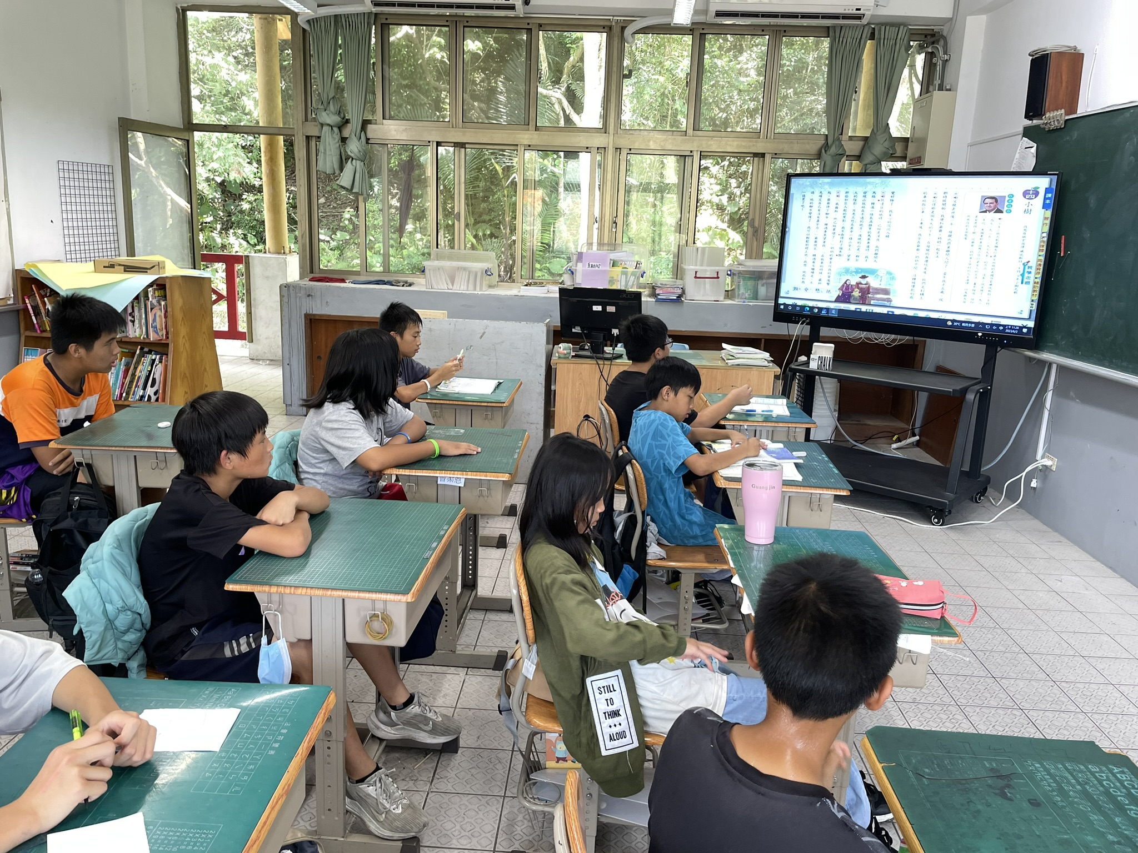 | 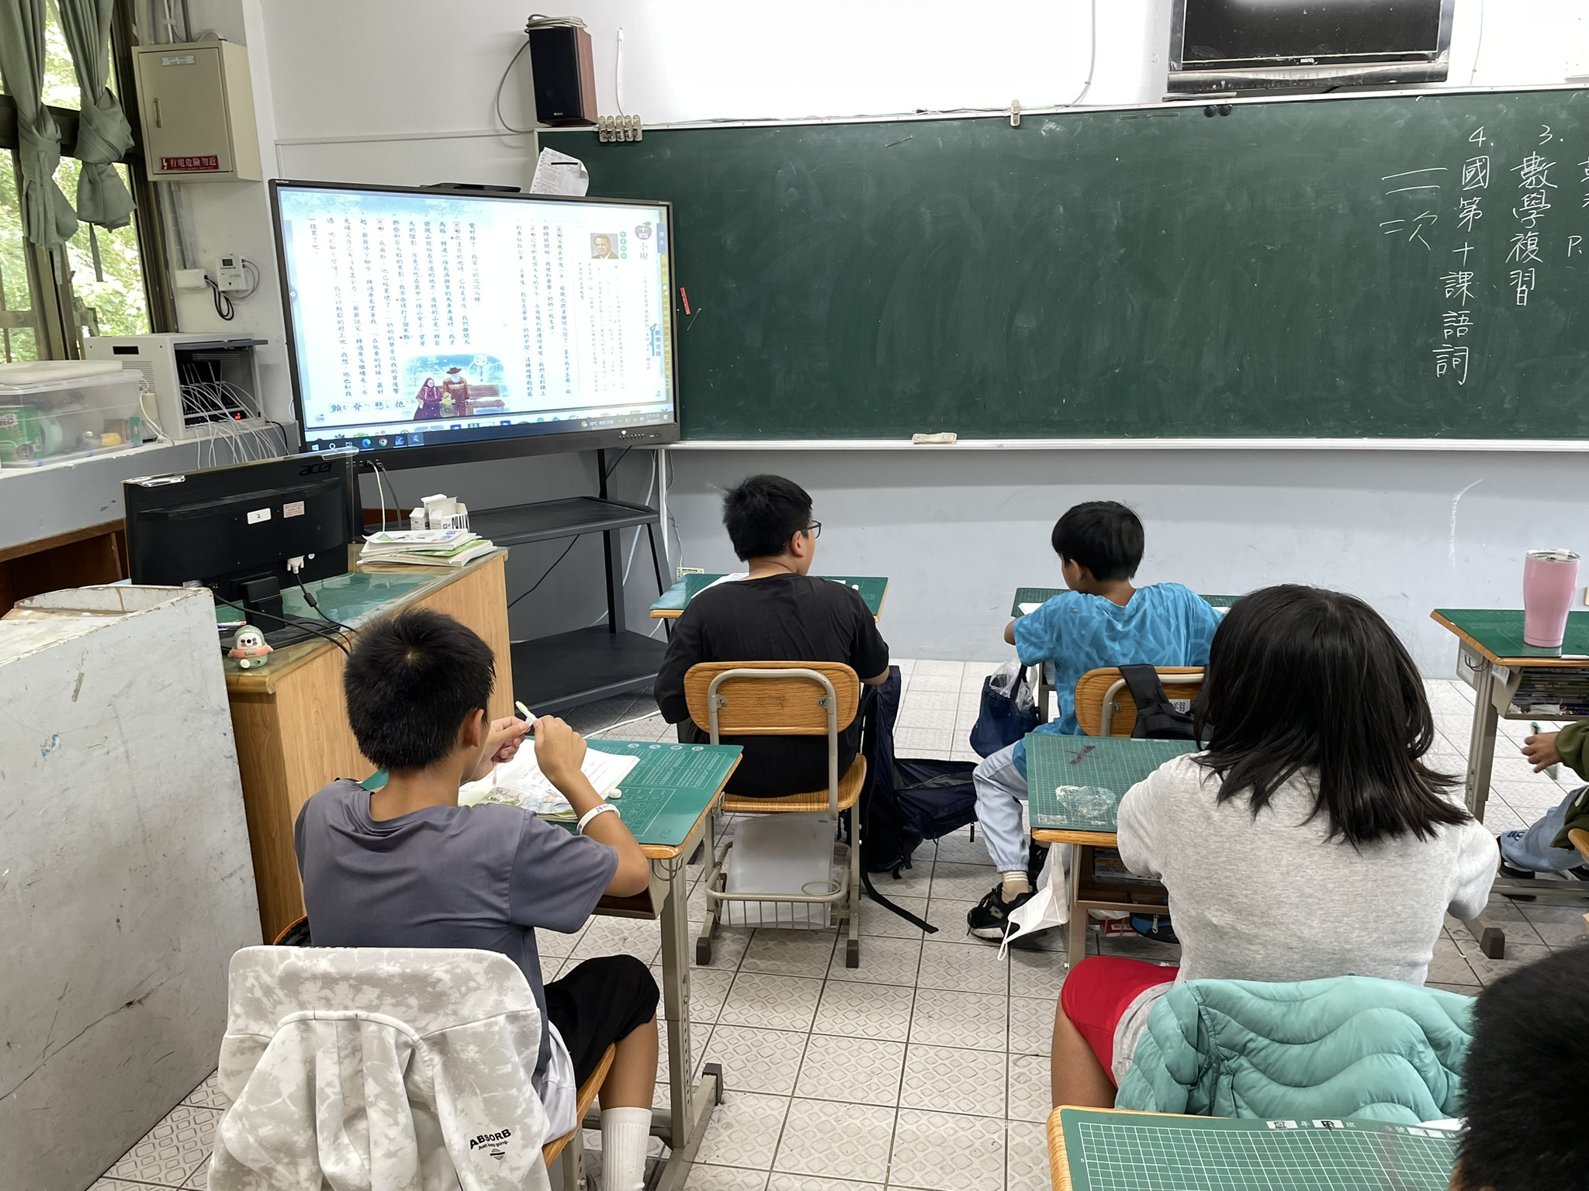
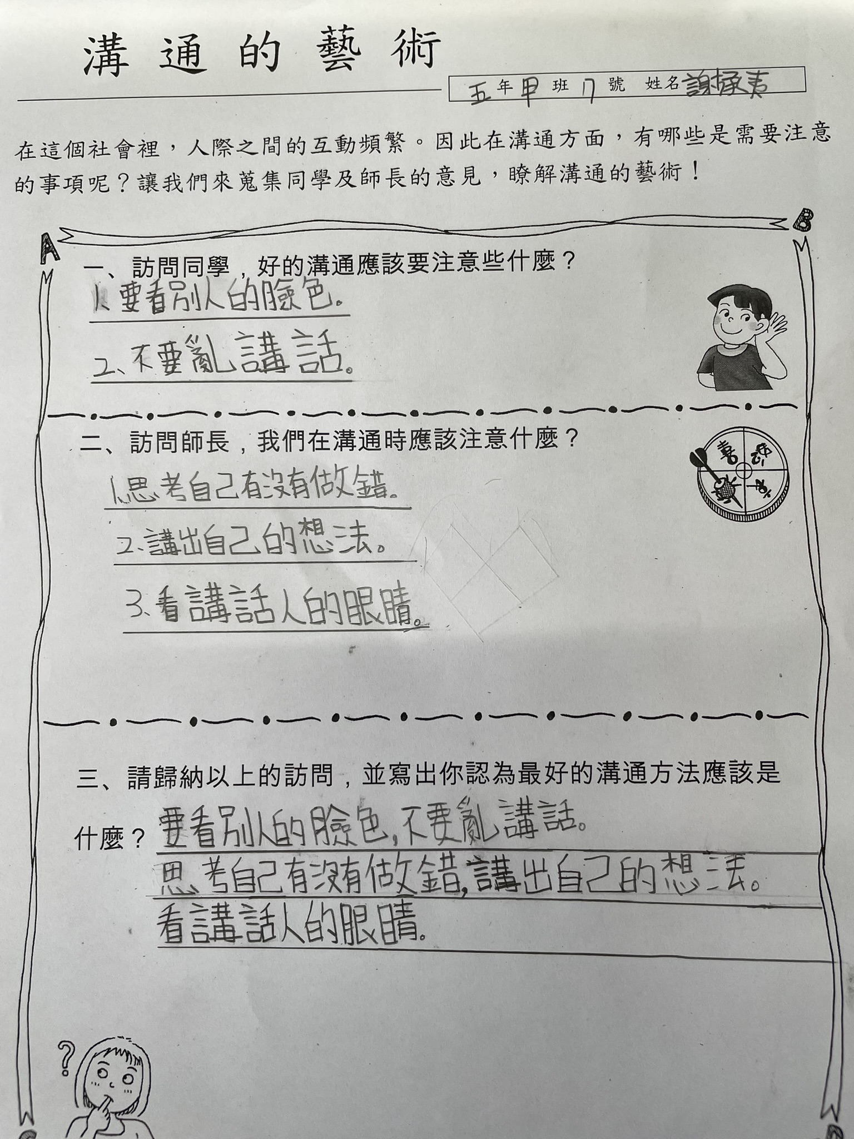 | 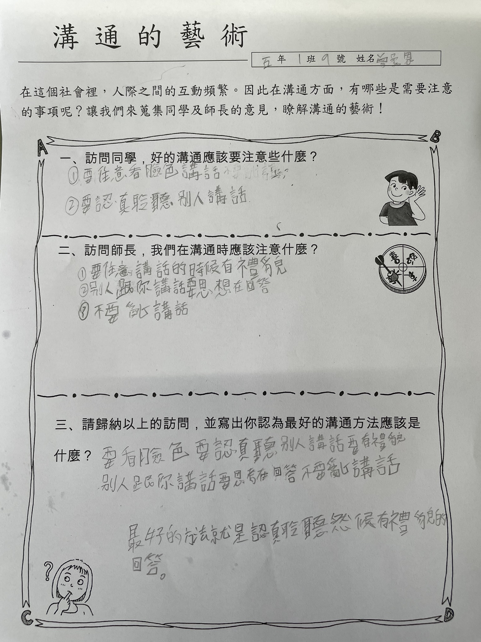
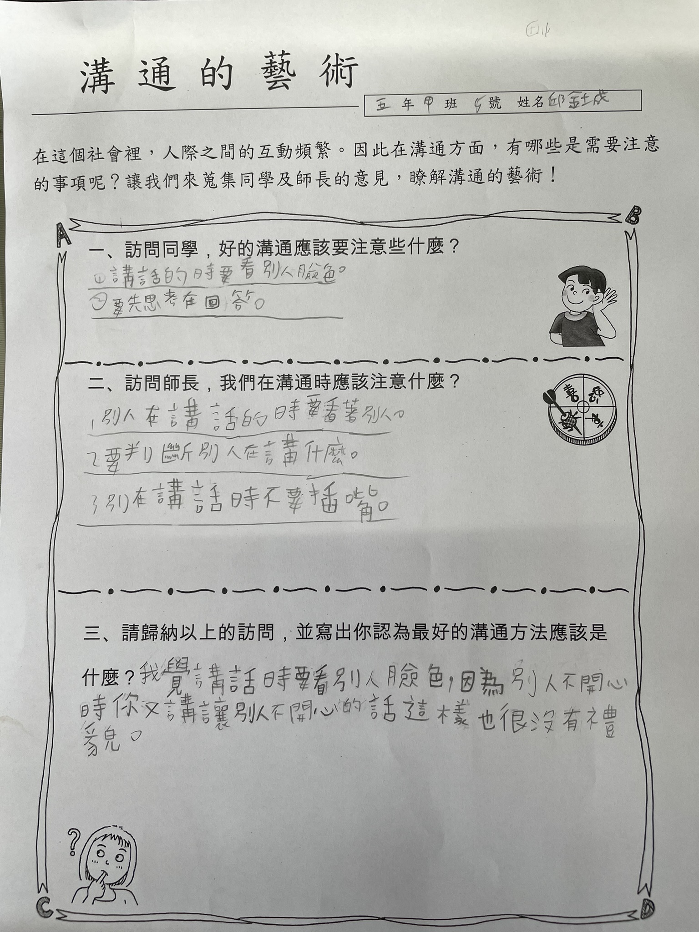 | 